Martes
01
de Junio

Tercero de Primaria
Formación Cívica y Ética

Acciones que realizamos las niñas y los niños para el cuidado del ambiente

Aprendizaje esperado: Participa en la escuela para tomar decisiones, en consenso, sobre problemas del medio ambiente.

Énfasis: Identifica los principales problemas ambientales de su comunidad y dialoga sobre la importancia de que las personas se organicen para atenderlos.

¿Qué vamos a aprender?

Aprenderás a identificar los principales problemas ambientales de tu comunidad.

¿Qué hacemos?

En la sesión anterior aprendiste que las autoridades en colaboración con las personas, debemos realizar acciones para la satisfacción de las necesidades comunes y con ello lograr el bien común.

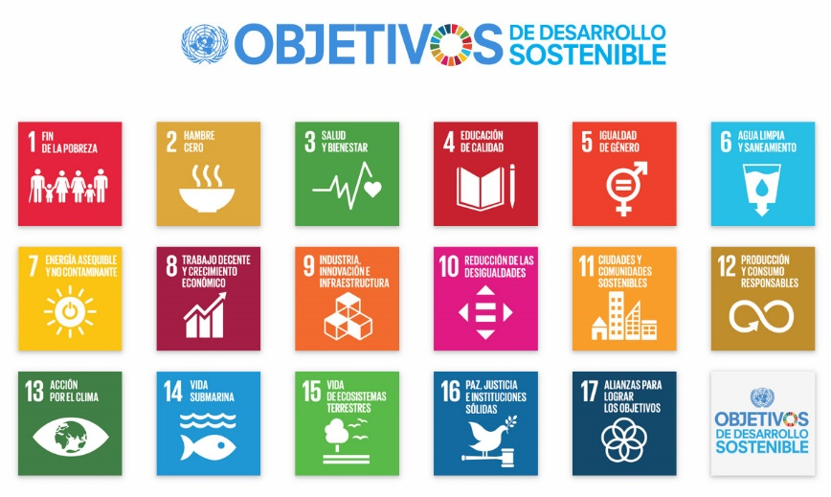

Existen Objetivos del Desarrollo Sustentable, propuestos por la ONU, para que los países hagan todo lo posible por alcanzarlos, esos objetivos se relacionan con el tema de hoy.

“Que todas las personas de todos los países disfruten de sus derechos, incluido el derecho a un medio ambiente sano, el derecho al agua, el derecho a la participación”.

Entonces, los 17 Objetivos tienen como uno de sus propósitos, que todas las personas de todos los países disfruten de sus derechos, incluido el derecho a un medio ambiente sano, el derecho al agua, el derecho a la participación, y otros derechos de los que ya hemos hablado. Las acciones que realizan las autoridades en conjunto con todas las personas, incluidos los niños y las niñas, para el cuidado del ambiente o medio ambiente, además de que deben respetar los derechos que acabamos de mencionar, deben tomar en cuenta el logro de los 17 objetivos.

Sabes, ¿Cuáles son los principales problemas ambientales que enfrentamos? Sé que a ti también te interesa el cuidado del ambiente, y que conoces los principales problemas ambientales que hay que combatir colectivamente.

Ahora vamos a tratar de emparejar problemas ambientales, y el nombre del problema para ello vamos a realizar una actividad, tenemos que encontrar las tarjetas que formen parejas: imagen y problema.

Sequía de ríos, lagos, lagunas, arroyos y otras fuentes hídricas, la podemos relacionar con el azul del agua que hace falta en la figura donde se muestra ese lugar de tierra agrietada por la sequía.
Contaminación de los mares, la atmósfera, la tierra, con una terrible imagen de un mar llenísimo de basura. ¿Cuántos peces habrán muerto por tanta contaminación?

Deforestación, significa que un hermoso bosque fue talado y destruido.

Sobreexplotación de los recursos naturales. Puede ser donde aparece ese barco que lleva más peces de los que puede transportar, casi casi saqueando al mar.

Uso de fertilizantes químicos y formas artificiales de cultivo. Una persona regando fertilizantes químicos en un campo de cultivo, nos da un claro ejemplo de esa situación. Los fertilizantes, no sólo dañan a la tierra, si no que pueden contaminar seriamente los productos del campo que consumimos. Cuando se usan fertilizantes químicos, los alimentos no tienen una buena calidad, además de que su uso afecta negativamente nuestra salud ya que también contamina el aire que respiramos

Y por eso es que hay que conocer las consecuencias ambientales de estas situaciones, porque de esa forma seremos más conscientes, y dejaremos de hacer aquello que provoca estos problemas.

Necesitamos saber cuáles son los problemas ambientales y también identificar cuáles son los que nos afectan de forma directa en el lugar en el que vivimos, ya que de esta forma será mucho más sencillo realizar acciones concretas para enfrentarlos, todas y todos tenemos derechos que deben respetarse y garantizarse, pero también es importante no olvidar que todas y todos tenemos responsabilidades y obligaciones con nuestro entorno, es decir, con nuestro planeta.

Tenemos derecho a un ambiente sano y la obligación de cuidar y proteger el ambiente, y eso lo podemos lograr de distintas formas.

¿Qué tan grave puede ser la contaminación del planeta?

- Video. Amenaza al planeta tierra.
https://www.youtube.com/watch?v=-qJcAmPdzuI

Hoy estamos hablando sobre las acciones que niños y niñas pueden realizar para cuidar el medio ambiente.

Es tarea de cada persona, y también de las autoridades, que hagan que se cumplan las leyes y reglas que cuidan y protegen el medio ambiente.

Por otro lado, necesitamos información sobre las consecuencias de nuestras acciones, porque a veces no tenemos claro cómo afectamos el planeta con lo que hacemos, por ejemplo, con toda la basura que generamos.

El otro día en el periódico había una noticia sobre los incendios forestales, en la noticia decía que había más de 120 incendios forestales en el país y que estaban afectando miles de hectáreas y que, para poder sofocarlos, es decir apagarlos, participaron más de 3 mil 500 personas, entre trabajadoras y trabajadores de protección civil, bomberas y bomberos y también personas voluntarias.

A veces, si alguien deja tirada una botella de vidrio, con el sol, se hace un efecto lupa que crea una chispa y de ahí Inicia el incendio.

Los incendios forestales son una de las principales causas de la deforestación, que es uno de los problemas ambientales que enfrentamos, estos afectan a la flora y fauna del lugar.

Los incendios contaminan el aire, destruyen el hábitat de los seres vivos, tanto de plantas como de animales, elevan la temperatura del ambiente, y cuando suceden cerca de zonas donde viven las personas, pues también ponen en peligro su vida.

Entonces, como dijo, para resolver o enfrentar problemas ambientales todas y todos debemos participar y cada quien debe hacer su parte:

- No debemos provocar incendios.
- Participar para apagar o controlar el incendio.
- Las autoridades deben intervenir oportunamente para sofocarlo y que cause el menor daño posible.
- Actuar conforme a la ley y sancionar a la persona que provocó el incendio.

Me dan ganas de ser BOMBERO para ayudar a pagar los incendios y salvar árboles y animalitos.

Los bomberos, realizar un gran servicio a la comunidad y creo que ellas y ellos son los que nos pueden dar mejores ideas de cómo prevenir un incendio. Vamos a escucharlos.

- Video. Bomberos SEDEMA.
https://www.youtube.com/watch?v=sd6IOxw61cs&t=23s

Respiramos el mismo aire, eso es muy cierto y además del fuego hay otra cosa que contamina mucho el aire: La basura es uno de los problemas ambientales que debemos resolver de forma urgente.

En muchas colonias tenemos problemas con la basura, creo que ya les había contado un poco, se puede separar la basura en orgánica e inorgánica.

Con la basura orgánica, es decir, los restos de vegetales o frutas se puede hacer abono para las plantas, y así todo se aprovecha, la composta sirve muy bien para que el suelo vuelva a ser rico en nutrientes, bueno, eso es lo que nos explicó mi vecino, la composta sirve para un montón de cosas: se pueden hacer pequeños huertos en las azoteas y utilizar la composta para sembrar y para las plantas del jardín, eso quiere decir que hay cosas que creemos que son basura, y que aún puede tener otro uso, por eso es importante separar la basura.

- Video: Basura.
https://youtu.be/cmxgUNBzmzs

¿Qué acciones realizan junto con su familia para enfrentar los problemas ambientales y para cuidar el medio ambiente?

Son muchas las acciones que se pueden hacer para proteger el medio ambiente, aquí hablamos de algunas, pero ustedes en casa, puedes pensar en otras. No es tan difícil, y a cambio tendremos la gran recompensa, de tener un planeta más sano.

En la actualidad la contaminación del medio ambiente en el mundo ha aumentado considerablemente por la gran explotación de los recursos naturales. Es necesario y urgente reducir la explotación de nuestros recursos naturales y comenzar a reciclar, cuidar, respetar y reutilizar los recursos que nos da la madre tierra.

A cuidar nuestro planeta, que solo tenemos uno.

Si te es posible consulta otros libros y comenta el tema de hoy con tu familia.

¡Buen trabajo!

Gracias por tu esfuerzo.

Para saber más:
Lecturas

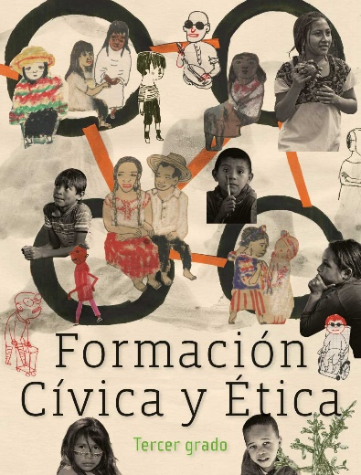
https://libros.conaliteg.gob.mx/20/P3FCA.htm

